六九、近年推動各項醫療促進或改善計畫與方案，部分未達預期目標或參與情形不高，且偏鄉離島地區之醫師人力、在地及緊急醫療量能仍相對不足，均待賡續研謀精進
為改善偏鄉及離島地區之醫療資源與醫師人力不足情形，我國歷年持續推動各項醫療促進或改善計畫與方案，近年編列預算數皆逾30億元，期培育該等地區長期穩定之醫師人力，並提升在地醫療及急重症醫療量能。經查：
(一)部分計畫尚未達成預期目標，或參與巡迴醫療服務計畫之意願猶待提升
由近年提升偏鄉離島地區醫療資源相關計畫與方案(詳表1)，經費來源包含公務預算、醫療發展基金及全民健康保險基金等3類，其中公務預算分由衛生福利部(以下簡稱衛福部)及國軍退除役官兵輔導委員會(以下簡稱退輔會)編列預算支應。
表1 近年提升偏鄉離島地區醫療資源相關計畫與方案108至110年度預算編列彙總表 單位：新臺幣千元
經費來源 | 計畫(方案)名稱 | 本期計畫期程(年) | 預算(案)數
經費來源 | 計畫(方案)名稱 | 本期計畫期程(年) | 108年度 | 109年度 | 110年度
公務預算  (衛福部、退輔會) | 重點科別公費醫師培育計畫 | 105-109 | 89,695 | 113,611 | 115,482
公務預算  (衛福部、退輔會) | 偏鄉公費醫師留任獎勵計畫 | 108-112 | 22,500 | 69,188 | 130,084
公務預算(退輔會) | 委託國防醫學院代訓醫學系公費生 | 每年(自  99年復招) | 14,268 | 14,791 | 15,525
公務預算(衛福部) | 原住民族及離島地區醫事人員養成計畫(第四期) | 106-110 | 141,402 | 157,649 | 149,035
公務預算(衛福部) | 補助醫事人員至原住民族及離島地區開業 | 每年(自94年起) | 3,400 | 2,401 | 2,401
醫  療  發  展  基  金 | 醫學中心暨重度級急救醫院支援離島及醫療資源不足地區計畫(醫中計畫) | 105-108 | 680,000 | 667,880 | 750,000
醫  療  發  展  基  金 | 緊急醫療資源不足地區改善計畫 | 每年(自84年起) | 167,000 | 180,600 | 200,000
醫  療  發  展  基  金 | 提升醫療資源不足地區重度級急救責任醫院緊急醫療照護服務品質計畫 | 每年(自104年起) | 58,500 | 44,700 | 59,600
醫  療  發  展  基  金 | 強化偏遠及醫療資源缺乏地區醫院效能計畫 | 105-109 | 12,000 | 12,000 | 12,000
醫  療  發  展  基  金 | 離島地區醫院化療照護中心計畫 | 105-109 | 6,000 | 6,000 | 2,600
全  民  健  康  保  險  基  金 | 全民健康保險山地離島地區醫療給付效益提昇計畫(IDS計畫) | 每年(自88年起) | 655,400 | 655,400 | 110年度健保醫療費用總額尚待協商，爰尚無預算數
全  民  健  康  保  險  基  金 | 全民健康保險西醫醫療資源不足地區改善方案 | 每年(自92年起) | 297,100 | 397,100 | 110年度健保醫療費用總額尚待協商，爰尚無預算數
全  民  健  康  保  險  基  金 | 全民健康保險中醫醫療資源不足地區改善方案 | 每年(自92年起) | 135,600 | 135,600 | 110年度健保醫療費用總額尚待協商，爰尚無預算數
全  民  健  康  保  險  基  金 | 全民健康保險牙醫醫療資源不足地區改善方案 | 每年(自92年起) | 280,000 | 280,000 | 110年度健保醫療費用總額尚待協商，爰尚無預算數
全  民  健  康  保  險  基  金 | 全民健康保險醫療資源不足地區之醫療服務提升計畫 | 每年(自101年起) | 950,000 | 950,000 | 110年度健保醫療費用總額尚待協商，爰尚無預算數
合 計 |  |  | 3,512,865 | 3,686,920 | -
說 明：表內109年度「全民健康保險西醫醫療資源不足地區改善方案」之預算來源包含(1)109年度全民健康保險西醫基層醫療給付費用總額中之「醫療資源不足地區改善方案」專款項目，全年為3.171億元，得與醫院總額同項專款相互流用；(2)109年度全民健康保險醫院醫療費用總額中之「醫院支援西醫基層醫療資源不足地區改善方案」專款項目，全年為0.8億元，得與西醫基層總額同項專款相互流用。又除110年度為預算案數外，餘為法定預算數。
資料來源：自行研究整理。
惟執行結果，部分計畫尚未達成預期目標，部分方案之參與巡迴計畫意願猶待提升，茲舉例說明如下：
1.醫學中心暨重度級急救醫院支援離島及醫療資源不足地區計畫之預期目標為受獎勵醫院達到契約規定之緊急醫療能力分級評定，執行結果，106年度至108年度分別有2家、1家及1家醫院未達成目標。
2.全民健康保險西醫醫療資源不足地區改善方案部分，106年度至108年度巡迴醫療服務計畫公告方案施行區域中，未能提供巡迴服務鄉鎮分別有4個、3個及1個。
3.全民健康保險中醫醫療資源不足地區改善方案部分，106年度至108年度巡迴醫療服務計畫公告方案施行區域中，未能提供巡迴服務鄉鎮分別有6個、59個及49個。
4.全民健康保險牙醫醫療資源不足地區改善方案部分，106年度至108年度巡迴醫療服務計畫公告方案施行區域中，未能提供巡迴服務鄉鎮分別有14個、16個及17個。
(二)偏鄉及離島地區之醫療機構數量約占全國6%，分布密度偏低，且部分鄉鎮僅得仰賴診所，甚或無任何醫療機構
依中華民國醫師公會全國聯合會最近期公布之107年度統計資料(查詢日：109年9月3日)，全國西醫醫療機構共1萬2,028家，其中25家醫學中心、77家區域醫院、302家地區醫院、44家新制精神科醫院、33家醫院及1萬1,548家診所。
經進一步統計，30個山地原住民鄉均無醫院，僅有診所計97家，25個平地原住民鄉有16家醫院及240家診所(詳表2)，整體原住民族地區中，僅花蓮市、新城鎮、壽豐鄉、豐濱鄉、玉里鄉、臺東市、關山鎮、成功鎮等8個鄉鎮有醫院，其餘47個鄉鎮僅有診所。復以，離島地區各類醫療機構統計資料(詳表2)，離島18個鄉鎮中有5家醫院及97家診所，主要集中於馬公市(3家醫院及40家診所)，且七美鄉及烏坵鄉尚無醫療機構。又屬高偏遠地區之63個鄉鎮，僅有8家醫院及264家診所或衛生所，其中醫院部分均為地區醫院，位於新竹縣竹東鎮4家、屏東縣恆春鎮3家及屏東縣枋寮鄉1家，且臺南市龍崎區及嘉義縣大埔鄉尚無醫療機構。
整體而言，偏鄉離島地區之醫療機構數量僅占全國6.04%，多數鄉鎮僅得仰賴轄內診所，部分甚至無醫療機構，該等地區醫療資源仍顯不足。
表2 原住民族、離島及高偏遠地區各類醫療機構數統計
單位：家
項目 | 原住民族地區 |  |  | 離島地區 | 高偏遠地區 | 小計
項目 | 山地 | 平地 | 小計 | 離島地區 | 高偏遠地區 | 小計
醫學中心 | 0 | 1 | 1 | 0 | 0 | 1
區域醫院 | 0 | 3 | 3 | 0 | 0 | 3
地區醫院 | 0 | 8 | 8 | 4 | 8 | 20
新制精神科醫院 | 0 | 4 | 4 | 0 | 0 | 4
醫院 | 0 | 0 | 0 | 1 | 0 | 1
診所 | 97 | 240 | 337 | 97 | 264 | 698
合計 | 97 | 256 | 353 | 102 | 272 | 727
占全國醫療機構比率 | 0.81% | 2.13% | 2.93% | 0.85% | 2.26% | 6.04%
資料來源：依中華民國醫師公會全國聯合會107年台灣執業醫師、醫療機構統計資料，自行整理統計。
(三)連江縣、金門縣、澎湖縣及南投縣等4縣迄無重度級急救責任醫院，且重、中度級急救責任醫院多位於西部都會區，緊急醫療資源之分布仍不均
依衛福部109年4月公告資料，全國共計202家急救責任醫院，包含重度級46家、中度級75家、一般級81家，其中連江縣、金門縣、澎湖縣及南投縣等4縣，尚無重度級急救責任醫院，且重度級與中度級急救責任醫院多位於西部都會區，整個東部地區亦僅3家重度級急救責任醫院(詳表3)，顯示緊急醫療資源之分布容有不均情形。又據衛福部提供資料，截至109年6月止，全國50個次醫療區域，其中「新竹-竹東」、「屏東-恆春」、「臺東-關山」、「臺東-成功」、「臺東-大武」、「花蓮-鳳林」及「花蓮-玉里」等7個區域，迄無中度級急救責任醫院，顯示前開次醫療區域內37個鄉鎮之緊急醫療量能，仍待妥謀提升。
表3 各縣市急救責任醫院家數明細表 單位：家
縣市別 | 重度級  急救責任醫院 | 中度級  急救責任醫院 | 一般級  急救責任醫院 | 小計
連江縣 | 0 | 0 | 1 | 1
金門縣 | 0 | 1 | 0 | 1
澎湖縣 | 0 | 2 | 0 | 2
南投縣 | 0 | 4 | 2 | 6
基隆市 | 1 | 1 | 2 | 4
臺東縣 | 1 | 0 | 4 | 5
嘉義市 | 1 | 2 | 2 | 5
新竹縣 | 1 | 1 | 4 | 6
苗栗縣 | 1 | 3 | 2 | 6
宜蘭縣 | 1 | 2 | 4 | 7
雲林縣 | 1 | 3 | 3 | 7
花蓮縣 | 1 | 2 | 5 | 8
屏東縣 | 1 | 6 | 7 | 14
嘉義縣 | 2 | 0 | 2 | 4
新竹市 | 2 | 1 | 2 | 5
桃園市 | 2 | 6 | 3 | 11
臺南市 | 2 | 8 | 3 | 13
彰化縣 | 3 | 4 | 6 | 13
高雄市 | 4 | 7 | 13 | 24
新北市 | 5 | 6 | 8 | 19
臺中市 | 7 | 9 | 5 | 21
臺北市 | 10 | 7 | 3 | 20
合計 | 46 | 75 | 81 | 202
說 明：依各縣市重度級急救責任醫院之家數，由低至高排序。
資料來源：依衛福部109年4月20日公告更新急救責任醫院分區名單資料，自行整理。
(四)109年1月仍有3鄉鎮為無醫鄉，且山地原住民鄉、離島地區及高偏遠地區之平均每萬人口醫師數均未及全國平均值之5成；又與107年度相較，部分偏鄉離島鄉鎮之醫師人力未增反減，呈惡化情形
依衛福部提供109年1月醫師執業人數資料，全國每萬人口醫師數21.06人，略高於108年2月之20.15人，最高、最低縣市各為臺北市(41.21人)、金門縣(6.56人)，高低差距6.28倍。經分別就原住民族地區、離島地區及高偏遠地區統計結果，除平地原住民鄉(21.11人)外，山地原住民鄉平均每萬人口醫師數6.83人、離島地區9.43人、高偏遠地區3.81人(詳圖1)，均未達WHO醫療基本需求標準10人，且僅分別為全國平均值之32.43%、44.78%、18.09%。
又整體原住民族地區、離島地區及高偏遠地區共計136個鄉鎮，除澎湖縣馬公市、金門縣金湖鎮、連江縣南竿鄉、連江縣北竿鄉、高雄市那瑪夏區、高雄市茂林區、臺東市、臺東縣關山鎮、花蓮市、花蓮縣新城鄉、花蓮縣鳳林鎮、花蓮縣玉里鎮、屏東縣春日鄉、屏東縣瑪家鄉、屏東縣恆春鎮、屏東縣枋寮鄉、新竹縣竹東鎮等17鄉鎮外，其餘119鄉鎮(比率87.50%)每萬人口醫師數皆低於10人，醫師人力明顯不足。
圖1 109年1月原住民族、離島及高偏遠地區醫師人力

全國平均21.06

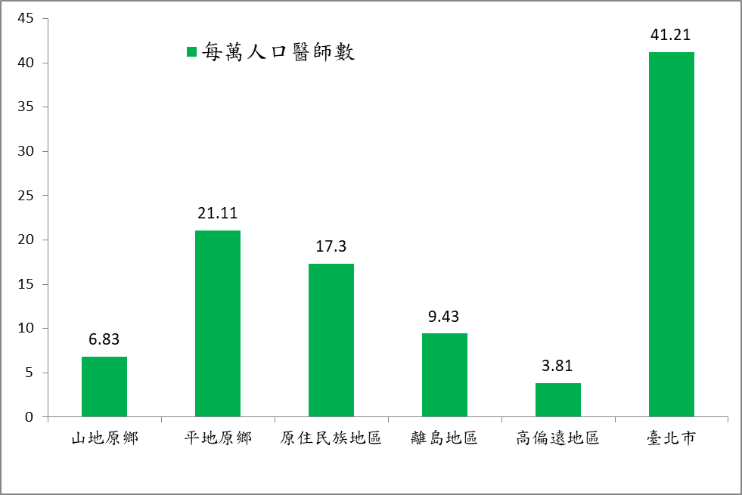
資料來源：依衛福部提供及內政部統計資料，自行計算繪圖。
再者，觀察109年1月全國各鄉鎮別之醫療資源(詳表4)，仍有嘉義縣大埔鄉、金門縣烏坵鄉、連江縣東引鄉等3鄉無醫師，且新北市坪林區、新北市石碇區、臺中市大安區、臺南市龍崎區、高雄市田寮區、高雄市桃源區、新竹縣峨眉鄉、苗栗縣三灣鄉、臺東縣海端鄉、臺東縣延平鄉等10個鄉各僅有1位醫師；復與中華民國醫師公會全國聯合會公布107年度統計資料比對，僅減少新北市石門區1個，餘15個不變，甚至增加新北市石碇區、新竹縣寶山鄉、新北市萬里區、新竹市香山區、彰化縣田尾鄉、新北市坪林區、苗栗縣三灣鄉、金門縣烈嶼鄉等8個鄉鎮，顯示近年部分鄉鎮之醫師人力資源未增反減，有惡化趨勢，我國醫師人力城鄉落差及分布不均情形仍待持續妥謀改善。
表4 109年1月醫師人力資源極為缺乏之鄉鎮 單位：人
項目 | 縣市及鄉鎮別
無醫鄉 | 嘉義縣大埔鄉、金門縣烏坵鄉、連江縣東引鄉
僅1位醫師 | 新北市坪林區、新北市石碇區、臺中市大安區、臺南市龍崎區、  高雄市田寮區、高雄市桃源區、新竹縣峨眉鄉、苗栗縣三灣鄉、  臺東縣海端鄉、臺東縣延平鄉
每位醫師平均照顧人口數逾6千人 | 臺中市大安區(19,111)、彰化縣福興鄉(11,687)、  雲林縣大埤鄉(9,401)、彰化縣芳苑鄉(8,271)、  金門縣金寧鄉(8,133)、屏東縣崁頂鄉(7,710)、  新北市石碇區(7,629)、嘉義縣六腳鄉(7,513)、  臺南市七股區(7,433)、新竹縣寶山鄉(7,313)、  新北市萬里區(7,291)、新竹市香山區(7,146)、  高雄市田寮區(7,043)、彰化縣田尾鄉(6,748)、  新北市坪林區(6,689)、新竹縣芎林鄉(6,645)、  苗栗縣三灣鄉(6,532)、彰化縣埔鹽鄉(6,437)、  新竹縣橫山鄉(6,395)、金門縣烈嶼鄉(6,375)、  苗栗縣造橋鄉(6,237)、桃園市觀音區(6,178)、  南投縣國姓鄉(6,082)
說 明：「每位醫師平均照顧人口數逾6千人」係參考中華民國醫師公會全國聯合會公布年度台灣執業醫師、醫療機構統計之標準，等同每萬人口醫師數1.67人。又()內表示每位醫師平均照顧人口數，並由高至低排序；文字陰影部分係與107年度鄉鎮名單比較後，新增加之鄉鎮名單。
資料來源：依衛福部提供及內政部統計資料，自行計算整理。
綜上，為提升偏鄉離島地區醫療服務之品質與可近性，歷年來中央政府持續辦理各項醫療促進或改善計畫與方案，惟近年執行結果，部分未達預期目標或參與情形不高，且偏鄉離島地區之醫師人力、在地及緊急醫療量能仍相對不足，允宜研謀提升相關計畫與方案之執行成效，並賡續檢視偏鄉離島地區醫療資源配置問題及癥結點，精進相關計畫與方案之實施作為，以平衡城鄉醫療資源不均，並確保偏鄉離島地區民眾就醫之可近性。
（分機：8660 黃惠雯）

配合行政院組織再造，衛生福利部於102年7月23日成立，由前行政院衛生署與內政部轄下之社會司、兒童局、國民年金監理會、家庭暴力與性侵害防治委員會及教育部所屬國立中國醫藥研究所等整合而成，肩負制定國家衛生福利政策之重任。
主要係因107年度巡迴醫療服務計畫公告方案施行區域大幅增加所致。
據銓敘部108年2月1日公告依公務人員退休資遣撫卹法第78條所定「醫療促進方案或計畫之山地、離島或其他偏遠地區」之範圍，係由衛福部協助提供，而列屬偏遠地區者涵蓋16縣市之22家醫院及159家衛生所。考量現行法規尚無規範偏鄉或偏遠地區範圍，而上開方案或計畫之涵蓋區域廣泛，施行地區係依各方案(計畫)內容規定辦理且認定條件各異，故擬以衛福部109學年度原住民族及離島地區醫事人員養成計畫公費生學士班甄試入學招生簡章中「偏鄉籍區域」作為偏鄉(高偏遠地區)範疇。
衛福部依醫療法第88條第1項之規定，將全國劃分為6個一級醫療區域、17個二級醫療區域及50個次醫療區域，其中「次醫療區域」之劃分原則，係以鄉鎮生活圈為主，並考量交通運輸動線。
「新竹-竹東」包含竹東、寶山、北埔、峨眉、芎林、橫山、關西、尖石、五峰等9個鄉鎮；「屏東-恆春」包含恆春、車城、滿州、枋山、獅子、牡丹等6個鄉鎮；「臺東-關山」包含關山、池上、海端、鹿野、延平等5個鄉鎮；「臺東-成功」包含成功、長濱、東河、綠島等4個鄉鎮；「臺東-大武」包含大武、達仁、金峰、太麻里、蘭嶼等5個鄉鎮；「花蓮-鳳林」包含豐濱、鳳林、光復、萬榮等4個鄉鎮；「花蓮-玉里」包含玉里、瑞穗、富里、卓溪等4個鄉鎮。
107年度平均每位醫師照顧人口逾6千人之鄉鎮計有新北市石門區、桃園市觀音區、新竹縣芎林鄉、新竹縣橫山鄉、苗栗縣造橋鄉、臺中市大安區、彰化縣埔鹽鄉、彰化縣福興鄉、彰化縣芳苑鄉、南投縣國姓鄉、雲林縣大埤鄉、嘉義縣六腳鄉、臺南市七股區、高雄市田寮區、屏東縣崁頂鄉、金門縣金寧鄉等16個鄉鎮。

